2023年普通高等学校招生全国统一考试（新课标卷）
理科综合
1．葡萄糖是人体所需的一种单糖。下列关于人体内葡萄糖的叙述，错误的是（ ）
A．葡萄糖是人体血浆的重要组成成分，其含量受激素的调节
B．葡萄糖是机体能量的重要来源，能经自由扩散通过细胞膜
C．血液中的葡萄糖进入肝细胞可被氧化分解或转化为肝糖原
D．血液中的葡萄糖进入人体脂肪组织细胞可转变为甘油三酯
2．我国劳动人民在漫长的历史进程中，积累了丰富的生产、生活经验，并在实践中应用。生产和生活中常采取的一些措施如下。
①低温储存，即果实、蔬菜等收获后在低温条件下存放
②春化处理，即对某些作物萌发的种子或幼苗进行适度低温处理
③风干储藏，即小麦、玉米等种子收获后经适当风干处理后储藏
④光周期处理，即在作物生长的某一时期控制每天光照和黑暗的相对时长
⑤合理密植，即裁种作物时做到密度适当，行距、株距合理
⑥间作种植，即同一生长期内，在同一块土地上隔行种植两种高矮不同的作物
关于这些措施，下列说法合理的是（ ）
A．措施②④分别反映了低温和昼夜长短与作物开花的关系
B．措施③⑤的主要目的是降低有机物的消耗
C．措施②⑤⑥的主要目的是促进作物的光合作用
D．措施①③④的主要目的是降低作物或种子的呼吸作用强度
3．人体内的免疫细胞是体液免疫和细胞免疫过程的重要参与者。下列叙述正确的是（ ）
①免疫细胞表面的受体可识别细菌、病毒等入侵机体的病原体
②树突状细胞能够处理和呈递抗原，淋巴细胞不能呈递抗原
③辅助性T细胞参与体液免疫过程而不参与细胞免疫过程
④体液免疫可产生记忆B细胞，细胞免疫可产生记忆T细胞
⑤某些致病细菌感染人体既可引发体液免疫又可引发细胞免疫
A．①②④ B．①④⑤ C．②③⑤ D．③④⑤
4．为了研究和保护我国东北地区某自然保护区内的野生哺乳动物资源，研究人员采用红外触发相机自动拍摄技术获得了该保护区内某些野生哺乳动物资源的相应数据，为生态学研究提供了相关依据。下列叙述错误的是（ ）
A．通过对数据的分析和处理，可以了解保护区内大型野生哺乳动物的物种丰富度
B．与标记重捕法相比，采用该技术进行调查对野生哺乳动物的生活干扰相对较小
C．采用红外触发相机拍摄技术可调查生活在该自然保护区内东北豹的种群密度
D．该技术能调查保护区内东北豹种群中成年个体数量，不能调查幼年个体数量
5．某研究小组从野生型高秆（显性）玉米中获得了2个矮秆突变体，为了研究这2个突变体的基因型，该小组让这2个矮秆突变体（亲本）杂交得F₁，F₁自交得F₂，发现F₂中表型及其比例是高秆:矮秆:极矮秆=9:6:1。若用A、B表示显性基因，则下列相关推测错误的是（ ）
A．亲本的基因型为aaBB和AAbb，F₁的基因型为AaBb
B．F₂矮秆的基因型有aaBB、AAbb、aaBb、Aabb，共4种
C．基因型是AABB的个体为高秆，基因型是aabb的个体为极矮秆
D．F₂矮秆中纯合子所占比例为1/2，F₂高秆中纯合子所占比例为1/16
6．某同学拟用限制酶（酶1、酶2、酶3和酶4）、DNA连接酶为工具，将目的基因（两端含相应限制酶的识别序列和切割位点）和质粒进行切割、连接，以构建重组表达载体。限制酶的切割位点如图所示。
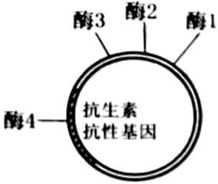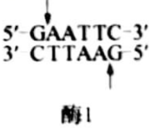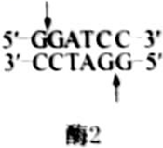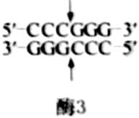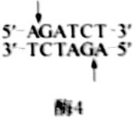
下列重组表达载体构建方案合理且效率最高的是（ ）
A．质粒和目的基因都用酶3切割，用E. coli DNA连接酶连接
B．质粒用酶3切割、目的基因用酶1切割，用T4 DNA连接酶连接
C．质粒和目的基因都用酶1和酶2切割，用T4 DNA连接酶连接
D．质粒和目的基因都用酶2和酶4切割，用E. coli DNA连接酶连接
7. 化学在文物的研究和修复中有重要作用。下列说法错误的是
A. 竹简的成分之一纤维素属于天然高分子 B. 龟甲的成分之一羟基磷灰石属于无机物
C. 古陶瓷修复所用的熟石膏，其成分为Ca(OH)₂ D. 古壁画颜料中所用的铁红，其成分为Fe₂O₃
8. 光学性能优良的高分子材料聚碳酸异山梨醇酯可由如下反应制备。
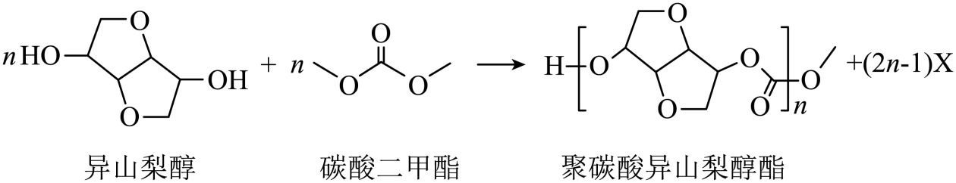
下列说法错误的是
A. 该高分子材料可降解 B. 异山梨醇分子中有3个手性碳
C. 反应式中化合物X为甲醇 D. 该聚合反应为缩聚反应
9. 一种可吸附甲醇的材料，其化学式为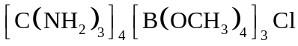，部分晶体结构如下图所示，其中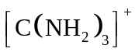为平面结构。
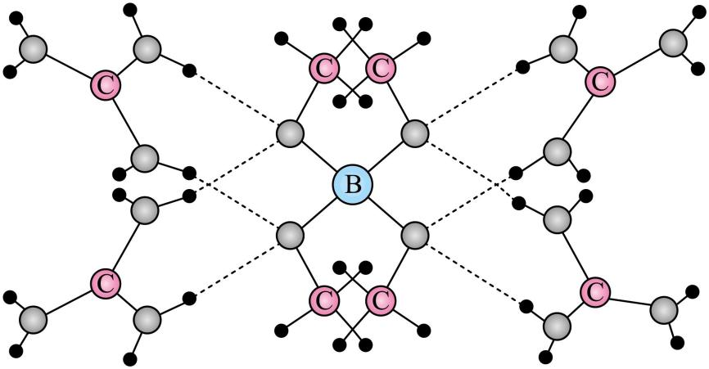
下列说法正确的是
A. 该晶体中存在N-H…O氢键 B. 基态原子的第一电离能：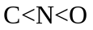
C. 基态原子未成对电子数：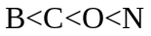 D. 晶体中B、N和O原子轨道的杂化类型相同
10. 一种以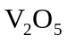和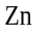为电极、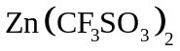水溶液为电解质的电池，其示意图如下所示。放电时，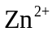可插入层间形成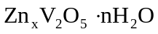。下列说法错误的是
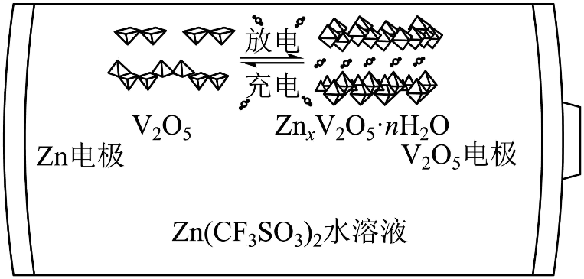
A. 放电时为正极
B. 放电时由负极向正极迁移
C. 充电总反应：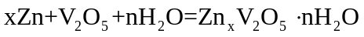
D. 充电阳极反应：
11. 根据实验操作及现象，下列结论中正确的是
选项 | 实验操作及现象 | 结论
A | 常温下将铁片分别插入稀硝酸和浓硝酸中，前者产生无色气体，后者无明显现象 | 稀硝酸的氧化性比浓硝酸强
B | 取一定量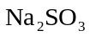样品，溶解后加入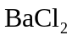溶液，产生白色沉淀。加入浓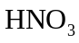，仍有沉淀 | 此样品中含有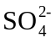
C | 将银和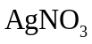溶液与铜和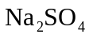溶液组成原电池连通后银表面有银白色金属沉积，铜电极附近溶液逐渐变蓝 | 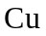金属性比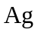强
D | 向溴水中加入苯，振荡后静置，水层颜色变浅 | 溴与苯发生了加成反应
A. A B. B C. C D. D
12. “肼合成酶”以其中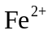配合物为催化中心，可将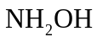与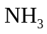转化为肼(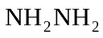)，其反应历程如下所示。
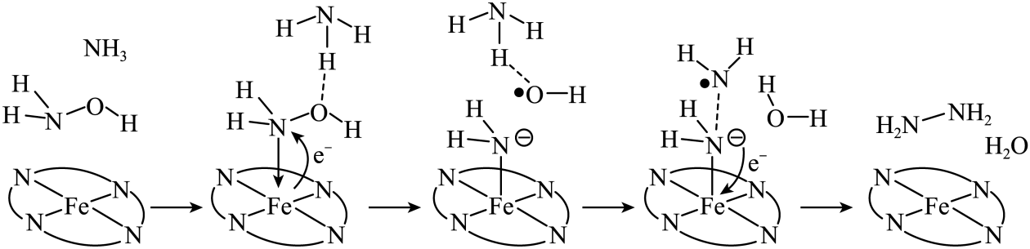
下列说法错误的是
A. 、和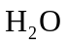均为极性分子
B. 反应涉及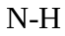、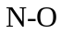键断裂和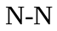键生成
C. 催化中心的被氧化为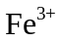，后又被还原为
D. 将替换为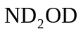，反应可得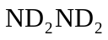
13. 向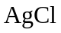饱和溶液(有足量固体)中滴加氨水，发生反应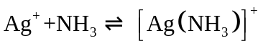和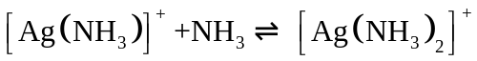，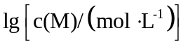与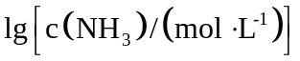的关系如下图所示(其中M代表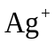、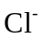、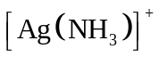或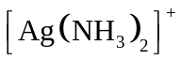)。
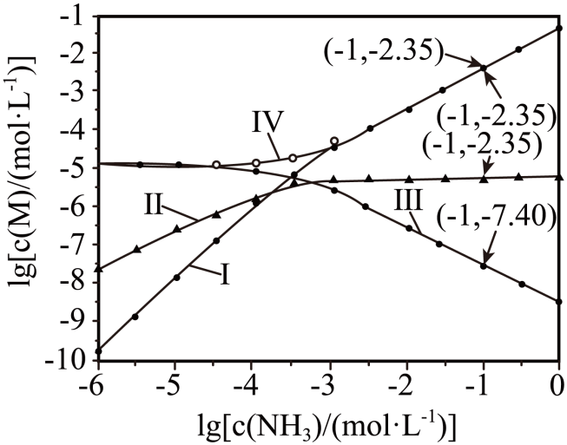
下列说法错误的是
A. 曲线I可视为溶解度随浓度变化曲线
B. 的溶度积常数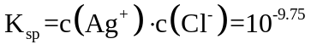
C. 反应的平衡常数K的值为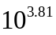
D. 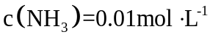时，溶液中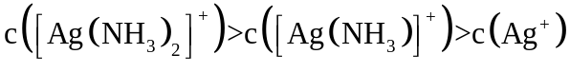
14. 船上的人和水下的潜水员都能听见轮船的鸣笛声。声波在空气中和在水中传播时的（ ）
A. 波速和波长均不同 B. 频率和波速均不同
C. 波长和周期均不同 D. 周期和频率均不同
15. 无风时，雨滴受空气阻力的作用在地面附近会以恒定的速率竖直下落。一质量为m的雨滴在地面附近以速率v下落高度h的过程中，克服空气阻力做的功为（重力加速度大小为g）（ ）
A. 0 B. mgh C. 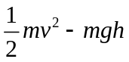 D. 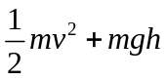
16. 铯原子基态的两个超精细能级之间跃迁发射的光子具有稳定的频率，铯原子钟利用的两能级的能量差量级为10⁻⁵eV，跃迁发射的光子的频率量级为（普朗克常量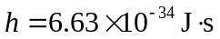，元电荷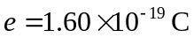）（ ）
A. 10³Hz B. 10⁶Hz C. 10⁹Hz D. 10¹²Hz
17. 2023年5月，世界现役运输能力最大的货运飞船天舟六号，携带约5800kg的物资进入距离地面约400km（小于地球同步卫星与地面的距离）的轨道，顺利对接中国空间站后近似做匀速圆周运动。对接后，这批物资（ ）
A. 质量比静止在地面上时小 B. 所受合力比静止在地面上时小
C. 所受地球引力比静止在地面上时大 D. 做圆周运动的角速度大小比地球自转角速度大
18. 一电子和一α粒子从铅盒上的小孔O竖直向上射出后，打到铅盒上方水平放置的屏幕P上的a和b两点，a点在小孔O的正上方，b点在a点的右侧，如图所示。已知α粒子的速度约为电子速度的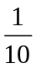，铅盒与屏幕之间存在匀强电场和匀强磁场，则电场和磁场方向可能为（ ）
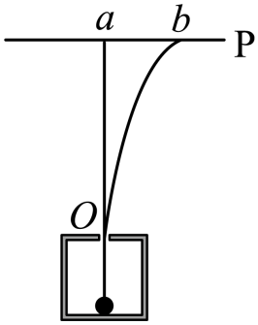
A. 电场方向水平向左、磁场方向垂直纸面向里
B. 电场方向水平向左、磁场方向垂直纸面向外
C. 电场方向水平向右、磁场方向垂直纸面向里
D 电场方向水平向右、磁场方向垂直纸面向外
19. 使甲、乙两条形磁铁隔开一段距离，静止于水平桌面上，甲的N极正对着乙的S极，甲的质量大于乙的质量，两者与桌面之间的动摩擦因数相等。现同时释放甲和乙，在它们相互接近过程中的任一时刻（ ）
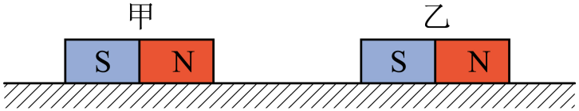
A. 甲的速度大小比乙的大 B. 甲的动量大小比乙的小
C. 甲的动量大小与乙的相等 D. 甲和乙的动量之和不为零
20. 一质量为1kg的物体在水平拉力的作用下，由静止开始在水平地面上沿x轴运动，出发点为x轴零点，拉力做的功W与物体坐标x的关系如图所示。物体与水平地面间的动摩擦因数为0.4，重力加速度大小取10m/s²。下列说法正确的是（ ）
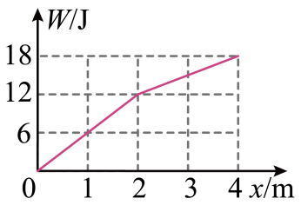
A. 在x = 1m时，拉力的功率为6W
B. 在x = 4m时，物体的动能为2J
C. 从x = 0运动到x = 2m，物体克服摩擦力做的功为8J
D. 从x = 0运动到x = 4的过程中，物体的动量最大为2kg∙m/s
21. 如图，一封闭着理想气体的绝热汽缸置于水平地面上，用轻弹簧连接的两绝热活塞将汽缸分为f、g、h三部分，活塞与汽缸壁间没有摩擦。初始时弹簧处于原长，三部分中气体的温度、体积、压强均相等。现通过电阻丝对f中的气体缓慢加热，停止加热并达到稳定后（ ）
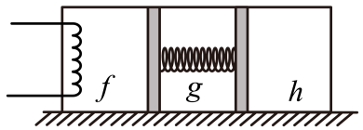
A. h中的气体内能增加 B. f与g中的气体温度相等
C. f与h中的气体温度相等 D. f与h中的气体压强相等
22. 在“观察电容器的充、放电现象”实验中，所用器材如下：电池、电容器、电阻箱、定值电阻、小灯泡、多用电表、电流表、秒表、单刀双掷开关以及导线若干。
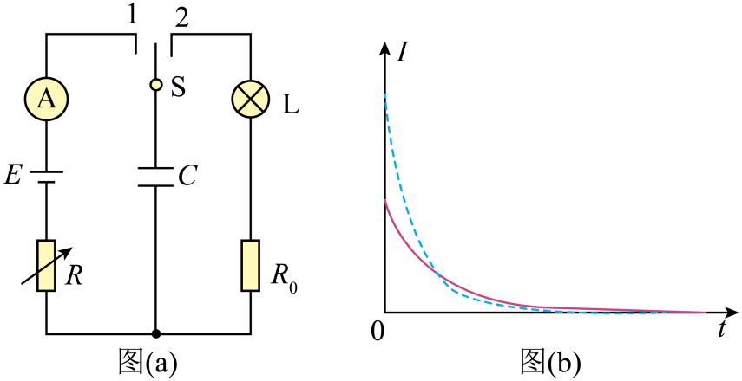
（1）用多用电表电压挡检测电池的电压。检测时，红表笔应该与电池的___________（填“正极”或“负极”）接触。
（2）某同学设计的实验电路如图（a）所示。先将电阻箱的阻值调为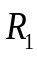，将单刀双掷开关S与“1”端相接，记录电流随时间的变化。电容器充电完成后，开关S再与“2”端相接，相接后小灯泡亮度变化情况可能是___________。（填正确答案标号）
A．迅速变亮，然后亮度趋于稳定
B．亮度逐渐增大，然后趋于稳定
C．迅速变亮，然后亮度逐渐减小至熄灭
（3）将电阻箱的阻值调为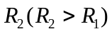，再次将开关S与“1”端相接，再次记录电流随时间的变化情况。两次得到的电流I随时间t变化如图（b）中曲线所示，其中实线是电阻箱阻值为___________（填“R₁”或“R₂”）时的结果，曲线与坐标轴所围面积等于该次充电完成后电容器上的___________（填“电压”或“电荷量”）。
23. 一学生小组做“用单摆测量重力加速度的大小”实验。
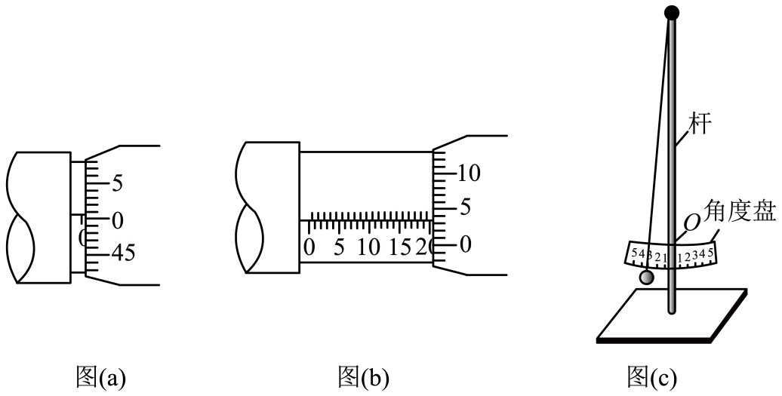
（1）用实验室提供的螺旋测微器测量摆球直径。首先，调节螺旋测微器，拧动微调旋钮使测微螺杆和测砧相触时，发现固定刻度的横线与可动刻度上的零刻度线未对齐，如图（a）所示，该示数为___________mm；螺旋测微器在夹有摆球时示数如图（b）所示，该示数为___________mm，则摆球的直径为___________mm。
（2）单摆实验的装置示意图如图（c）所示，其中角度盘需要固定在杆上的确定点O处，摆线在角度盘上所指的示数为摆角的大小。若将角度盘固定在O点上方，则摆线在角度盘上所指的示数为5°时，实际摆角___________5°（填“大于”或“小于”）。
（3）某次实验所用单摆的摆线长度为81.50cm，则摆长为___________cm。实验中观测到从摆球第1次经过最低点到第61次经过最低点的时间间隔为54.60s，则此单摆周期为___________s，该小组测得的重力加速度大小为___________m/s^{2.}（结果均保留3位有效数字，π²取9.870）
24. 将扁平石子向水面快速抛出，石子可能会在水面上一跳一跳地飞向远方，俗称“打水漂”。要使石子从水面跳起产生“水漂”效果，石子接触水面时的速度方向与水面的夹角不能大于θ。为了观察到“水漂”，一同学将一石子从距水面高度为h处水平抛出，抛出速度的最小值为多少？（不计石子在空中飞行时的空气阻力，重力加速度大小为g）
25. 密立根油滴实验的示意图如图所示。两水平金属平板上下放置，间距固定，可从上板中央的小孔向两板间喷入大小不同、带电量不同、密度相同的小油滴。两板间不加电压时，油滴a、b在重力和空气阻力的作用下竖直向下匀速运动，速率分别为v₀、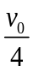；两板间加上电压后（上板为正极），这两个油滴很快达到相同的速率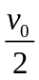，均竖直向下匀速运动。油滴可视为球形，所受空气阻力大小与油滴半径、运动速率成正比，比例系数视为常数。不计空气浮力和油滴间的相互作用。
（1）求油滴a和油滴b质量之比；
（2）判断油滴a和油滴b所带电荷的正负，并求a、b所带电荷量的绝对值之比。
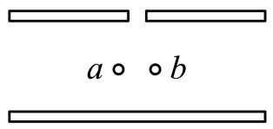
26. 一边长为L、质量为m的正方形金属细框，每边电阻为R₀，置于光滑的绝缘水平桌面（纸面）上。宽度为2L的区域内存在方向垂直于纸面的匀强磁场，磁感应强度大小为B，两虚线为磁场边界，如图（a）所示。
（1）使金属框以一定的初速度向右运动，进入磁场。运动过程中金属框的左、右边框始终与磁场边界平行，金属框完全穿过磁场区域后，速度大小降为它初速度的一半，求金属框的初速度大小。
（2）在桌面上固定两条光滑长直金属导轨，导轨与磁场边界垂直，左端连接电阻R₁= 2R₀，导轨电阻可忽略，金属框置于导轨上，如图（b）所示。让金属框以与（1）中相同的初速度向右运动，进入磁场。运动过程中金属框的上、下边框处处与导轨始终接触良好。求在金属框整个运动过程中，电阻R₁产生的热量。
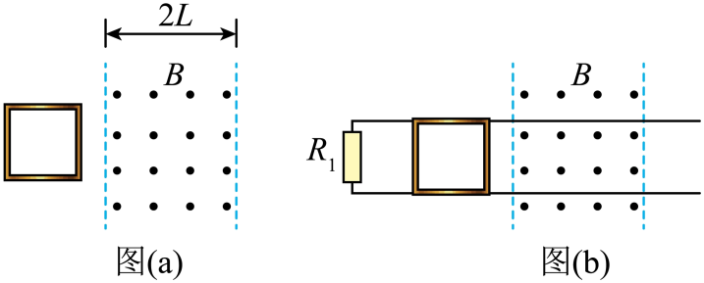
27. 铬和钒具有广泛用途。铬钒渣中铬和钒以低价态含氧酸盐形式存在，主要杂质为铁、铝、硅、磷等的化合物，从铬钒渣中分离提取铬和钒的一种流程如下图所示：
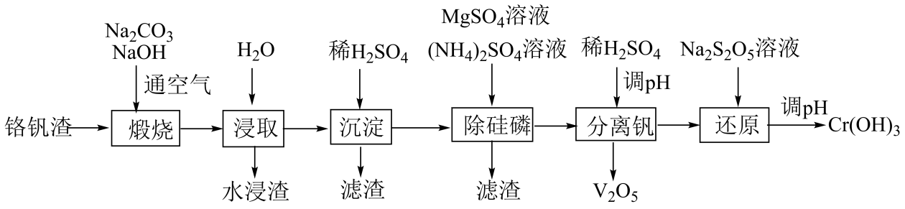
已知：最高价铬酸根在酸性介质中以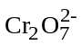存在，在碱性介质中以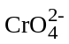存在。
回答下列问题：
（1）煅烧过程中，钒和铬被氧化为相应的最高价含氧酸盐，其中含铬化合物主要为_______(填化学式)。
（2）水浸渣中主要有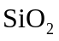和_______。
（3）“沉淀”步骤调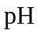到弱碱性，主要除去的杂质是_______。
（4）“除硅磷”步骤中，使硅、磷分别以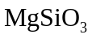和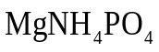的形式沉淀，该步需要控制溶液的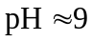以达到最好的除杂效果，若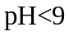时，会导致_______；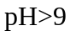时，会导致_______。
（5）“分离钒”步骤中，将溶液调到1.8左右得到沉淀，在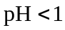时，溶解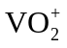或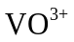在碱性条件下，溶解为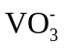或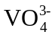，上述性质说明具有_______(填标号)。
A．酸性 B．碱性 C．两性
（6）“还原”步骤中加入焦亚硫酸钠(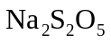)溶液，反应的离子方程式为_______。
28. 实验室由安息香制备二苯乙二酮的反应式如下：
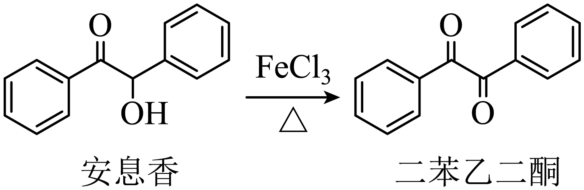
相关信息列表如下：
物质 | 性状 | 熔点/℃ | 沸点/℃ | 溶解性
安息香 | 白色固体 | 133 | 344 | 难溶于冷水  溶于热水、乙醇、乙酸
二苯乙二酮 | 淡黄色固体 | 95 | 347 | 不溶于水  溶于乙醇、苯、乙酸
冰乙酸 | 无色液体 | 17 | 118 | 与水、乙醇互溶
装置示意图如下图所示，实验步骤为：
①在圆底烧瓶中加入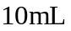冰乙酸、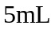水及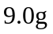 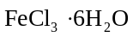，边搅拌边加热，至固体全部溶解。
②停止加热，待沸腾平息后加入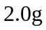安息香，加热回流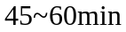。
③加入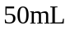水，煮沸后冷却，有黄色固体析出。
④过滤，并用冷水洗涤固体3次，得到粗品。
⑤粗品用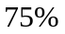的乙醇重结晶，干燥后得淡黄色结晶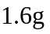。
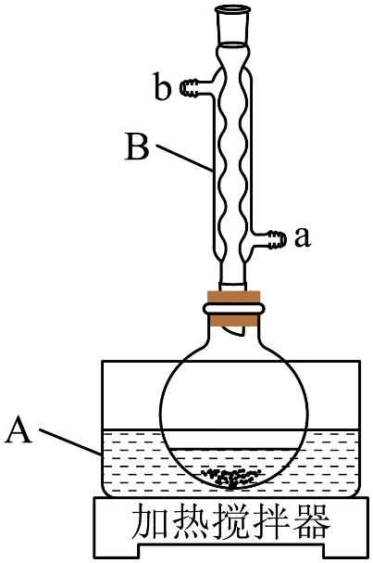
回答下列问题：
（1）仪器A中应加入_______(填“水”或“油”)作为热传导介质。
（2）仪器B名称是_______；冷却水应从_______(填“a”或“b”)口通入。
（3）实验步骤②中，安息香必须待沸腾平息后方可加入，其主要目的是_______。
（4）在本实验中，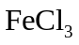为氧化剂且过量，其还原产物为_______；某同学尝试改进本实验：采用催化量的并通入空气制备二苯乙二酮。该方案是否可行_______？简述判断理由_______。
（5）本实验步骤①~③在乙酸体系中进行，乙酸除作溶剂外，另一主要作用是防止_______。
（6）若粗品中混有少量未氧化的安息香，可用少量_______洗涤的方法除去(填标号)。若要得到更高纯度的产品，可用重结晶的方法进一步提纯。
a．热水 b．乙酸 c．冷水 d．乙醇
（7）本实验的产率最接近于_______(填标号)。
a．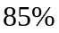 b．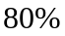 c． d．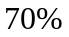
29. 氨是最重要的化学品之一，我国目前氨的生产能力位居世界首位。回答下列问题：
（1）根据图1数据计算反应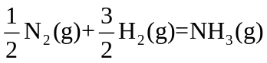的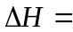_______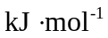。
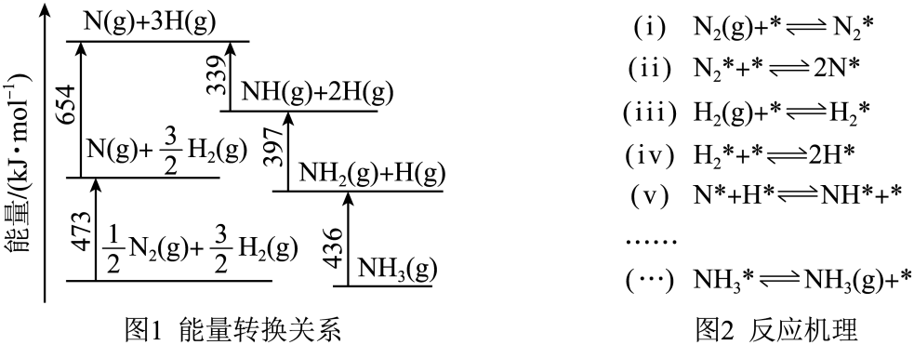
（2）研究表明，合成氨反应在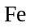催化剂上可能通过图2机理进行(*表示催化剂表面吸附位，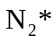表示被吸附于催化剂表面的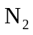)。判断上述反应机理中，速率控制步骤(即速率最慢步骤)为_______(填步骤前的标号)，理由是_______。
（3）合成氨催化剂前驱体(主要成分为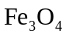)使用前经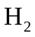还原，生成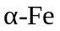包裹的。已知属于立方晶系，晶胞参数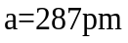，密度为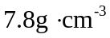，则晶胞中含有的原子数为_______(列出计算式，阿伏加德罗常数的值为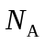)。
（4）在不同压强下，以两种不同组成进料，反应达平衡时氨的摩尔分数与温度的计算结果如下图所示。其中一种进料组成为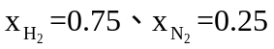，另一种为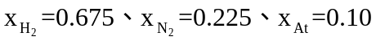。(物质i的摩尔分数：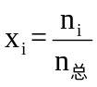)
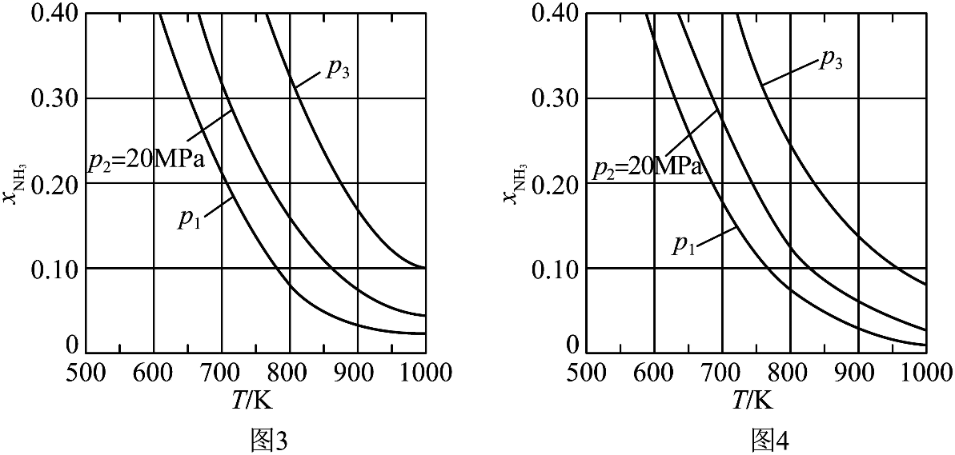
①图中压强由小到大的顺序为_______，判断的依据是_______。
②进料组成中含有情性气体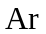的图是_______。
③图3中，当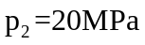、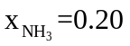时，氮气的转化率_______。该温度时，反应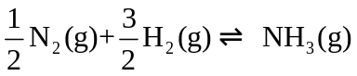的平衡常数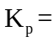_______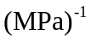(化为最简式)。
30. 莫西赛利(化合物K)是一种治疗脑血管疾病的药物，可改善脑梗塞或脑出血后遗症等症状。以下为其合成路线之一。
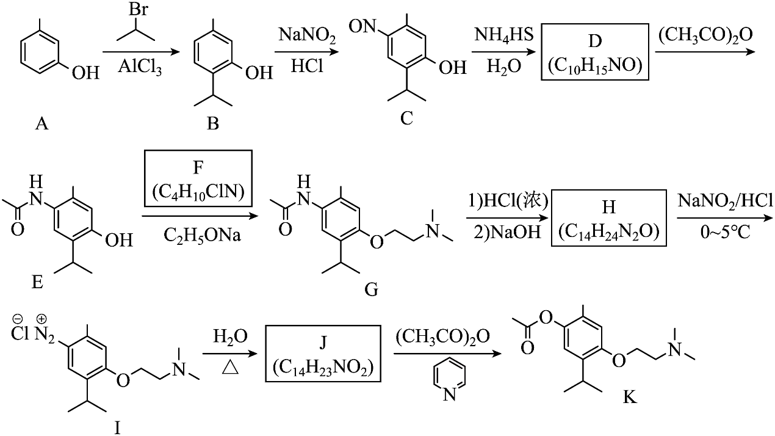
回答下列问题：
（1）A的化学名称是_______。
（2）C中碳原子的轨道杂化类型有_______种。
（3）D中官能团的名称为_______、_______。
（4）E与F反应生成G的反应类型为_______。
（5）F的结构简式为_______。
（6）I转变为J的化学方程式为_______。
（7）在B的同分异构体中，同时满足下列条件的共有_______种(不考虑立体异构)；
①含有手性碳；②含有三个甲基；③含有苯环。
其中，核磁共振氢谱显示为6组峰，且峰面积比为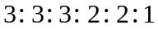的同分异构体的结构简式为_______。
31.（10分）
植物的生长发育受多种因素调控。回答下列问题。
（1）细胞增殖是植物生长发育的基础。细胞增殖具有周期性，细胞周期中的分裂间期为分裂期进行物质准备，物质准备过程主要包括___________。
（2）植物细胞分裂是由生长素和细胞分裂素协同作用完成的。在促进细胞分裂方面，生长素的主要作用是__________，细胞分裂素的主要作用是__________。
（3）给黑暗中生长的幼苗照光后幼苗的形态出现明显变化，在这一过程中感受光信号的受体有__________（答出1点即可）。除了光，调节植物生长发育的环境因素还有__________（答出2点即可）。
32.（10分）
人在运动时会发生一系列生理变化，机体可通过神经调节和体液调节维持内环境的稳态。回答下列问题。
（1）运动时，某种自主神经的活动占优势使心跳加快，这种自主神经是__________。
（2）剧烈运动时，机体耗氧量增加、葡萄糖氧化分解产生大量CO₂，CO₂进入血液使呼吸运动加快。CO₂使呼吸运动加快的原因是__________。
（3）运动时葡萄糖消耗加快，胰高血糖素等激素分泌增加，以维持血糖相对稳定。胰高血糖素在升高血糖浓度方面所起的作用是__________。
（4）运动中出汗失水导致细胞外液渗透压升高，垂体释放的某种激素增加，促进肾小管、集合管对水的重吸收，该激素是__________。若大量失水使细胞外液量减少以及血钠含量降低时，可使醛固酮分泌增加。醛固酮的主要生理功能是__________。
33.（10分）
现发现一种水鸟主要在某湖区的浅水和泥滩中栖息，以湖区的某些植物为其主要的食物来源。回答下列问题。
（1）湖区的植物、水鸟、细菌等生物成分和无机环境构成了一个生态系统。能量流经食物链上该种水鸟的示意图如下，①、②、③表示生物的生命活动过程，其中①是__________；②是__________；③是__________。
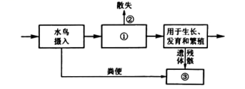
（2）要研究湖区该种水鸟的生态位，需要研究的方面有__________（答出3点即可）。该生态系统中水鸟等各种生物都占据着相对稳定的生态位，其意义是__________。
（3）近年来，一些水鸟离开湖区前往周边稻田，取食稻田中收割后散落的稻谷，羽毛艳丽的水鸟引来一些游客观赏。从保护鸟类的角度来看，游客在观赏水鸟时应注意的事项是__________（答出1点即可）。
34.（12分）
果蝇常用作遗传学研究的实验材料。果蝇翅型的长翅和截翅是一对相对性状，眼色的红眼和紫眼是另一对相对性状，翅型由等位基因T/t控制，眼色由等位基因R/r控制。某小组以长翅红眼、截翅紫眼果蝇为亲本进行正反交实验，杂交子代的表型及其比例分别为，长翅红眼雌蝇:长翅红眼雄蝇=1:1（杂交①的实验结果）；长翅红眼雌蝇:截翅红眼雄蝇=1:1（杂交②的实验结果）。回答下列问题。
（1）根据杂交结果可以判断，翅型的显性性状是__________，判断的依据是__________。
（2）根据杂交结果可以判断，属于伴性遗传的性状是__________，判断的依据是__________。
杂交①亲本的基因型是__________，杂交②亲本的基因型是__________。
（3）若杂交①子代中的长翅红眼雌蝇与杂交②子代中的截翅红眼雄蝇杂交，则子代翅型和眼色的表型及其比例为__________。
35.（12分）
根瘤菌与豆科植物之间是互利共生关系，根瘤菌侵入豆科植物根内可引起根瘤的形成，根瘤中的根瘤菌具有固氮能力。为了寻找抗逆性强的根瘤菌，某研究小组做了如下实验：从盐碱地生长的野生草本豆科植物中分离根瘤菌；选取该植物的茎尖为材料，通过组织培养获得试管苗（生根试管苗）；在实验室中探究试管苗根瘤中所含根瘤菌的固氮能力。回答下列问题。
（1）从豆科植物的根瘤中分离根瘤菌进行培养，可以获得纯培养物，此实验中的纯培养物是__________。
（2）取豆科植物的茎尖作为外植体，通过植物组织培养可以获得豆科植物的试管苗。外植体经诱导形成试管苗的流程是：外植体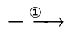愈伤组织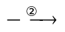试管苗。其中①表示的过程是__________，②表示的过程是__________。由外植体最终获得完整的植株，这一过程说明植物细胞具有全能性。细胞的全能性是指__________。
（3）研究小组用上述获得的纯培养物和试管苗为材料，研究接种到试管苗上的根瘤菌是否具有固氮能力，其做法是将生长在培养液中的试管苗分成甲、乙两组，甲组中滴加根瘤菌菌液，让试管苗长出根瘤。然后将甲、乙两组的试管苗分别转入__________的培养液中培养，观察两组试管苗的生长状况，若甲组的生长状况好于乙组，则说明____________________。
（4）若实验获得一种具有良好固氮能力的根瘤菌，可通过发酵工程获得大量根瘤菌，用于生产根瘤菌肥。根瘤菌肥是一种微生物肥料，在农业生产中使用微生物肥料的作用是__________（答出2点即可）。

